2023—2024 学年第一学期

《 高等数学 A（一） 》期末考试试卷（A 卷）
------------------------------装---------------------------------------------订----------------------------------------线----------------------------------------
（闭卷 时间 120 分钟）

考场登记表序号________

一、选择题（每小题 3 分，共 15 分）
1．函数 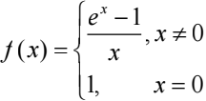在x = 0 处 ( ).
院/系 年级 专业 姓名 学号
（A）不连续 （B）连续但不可导
（C）可导且导数为0 （D）可导且导数不为0

2．设函数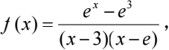 则 ( ).
答 题 勿 超 装 订 线
（A）x = 3 及x = e都是f (x) 的第一类间断点
（B）x = 3 及x = e都是f (x) 的第二类间断点
（C）x = 3 是f (x) 的第一类间断点，x = e是f (x) 的第二类间断点
（D）x = 3 是f (x) 的第二类间断点，x = e是f (x) 的第一类间断点
3．若f (x) 的一个原函数是e-x2 ，则 ∫ xf '(x)dx = ( ).
(A) (1+ 2x2 )e-x2 + C (B) - (1+ 2x2 )e-x2 + C
(C) (1- 2x2 )e-x2 + C (D) - (1- 2x2 )e-x2 + C
若 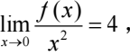 则 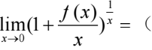 ）．
4．
（A）e （B）e2 （C）e3 （D）e4

5．若广义积分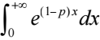与 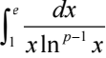 均收敛，则常数p 的取值范围是( )．
（A） p > 1 （B） p < 1 （C） 1 < p < 2 （ D） p > 2

二、填空题（每小题 3 分，共 15 分）
6．数列极限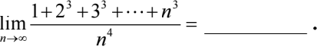

7．曲线y = xe-x 的拐点坐标是__________ ．
8．曲线y = x2 在点(0，0) 处的曲率为__________．

9．摆线第一拱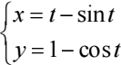 （ 0 ≤ t ≤ 2π ) 的弧长为__________．
10． 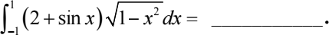

三、计算题（每小题 10 分，共 50 分）
11．求极限 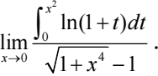
12．求函数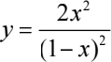 的单调区间与极值.
13．设函数y(x) 是微分方程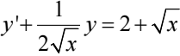 满足y = 3 的解，求曲线y = y(x) 的 斜渐近线方程.
14．计算不定积分 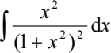 ．
15．设 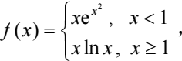 求 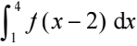 .

四、应用题（每小题 10 分，共 10 分）
16．已知曲线y = x2 ，过点(1,1) 作曲线的切线，该切线与曲线以及x 轴所围图形为D
（1）求D 的面积；（2）求D 绕x 轴旋转一周所成旋转体的体积．

五、证明题（每小题 5 分，共 10 分）
17．f 在 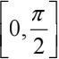 上连续，在 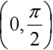 内可导，f (0) = 0 ， 证明：彐 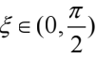 ，使得 f ,(ξ) cosξ = f (ξ) sin ξ .
18．设 λ 为任意实数，证明 